Група ПК-9-43
Майстер виробничого навчання Іманова Емілія Сафаралі кизи
№ уроку | Тема уроку | Завдання | Джерела
2 | Організація робочого місця при приготуванні начинок. Приготування начинки з сухофруктів, з гарбуза, з яблук, з повидла, з ягід. | 1.Приготувати одну начинку на вибір згідно з інструкційно-технологічних карток із:  -повидла;  - вишні;  - яблук;  - гарбуз;  2. Виконати дослідні завдання у робочому зошиті:  - визначити час приготування начинки;  - описати вимоги до якості приготовленої начинки;  3.Робота із Збірником рецептур.  Домашне завдання:  1. Оформити дослідні завдання у зошиті та прикріпити фото записів у зошиті  2. Зняти покроковий відео або фото-звіт приготування начинки та прикріпити

Інструкційно-технологічна картка
Приготування начинки з повидла
(по підручнику Г. Т. Зайцева, Т. М. Горпинко, Технологія виготовлення борошняних кондитерських виробів, Київ, 2002 )
№  п/п | Найменування сировини | Маса, г | Послідовність операцій | Технологія приготування виробу
1.  2. | Повидло  Цукор | 1100  120 | 1.Підготовка сировини  2. Додавання цукру, води  3.Варіння до загустіння | Повидло розминають виделкою, додають цукор та прогрівають до кипіння. Рідке повидло уварюють до 107℃ та вологи 26%. Перед використанням начинку охолоджують.  Не використовуйте рідке повидло без уварювання з цукром,  бо начинка у виробі почне витікати і виріб матиме вигляд не  пропеченого.
 | Вихід 1000 г | 1100  120

Картка контролю
№  п/р | Що перевірити | Малюнок | Вимоги до якості
1. | Зовнішній вигляд | 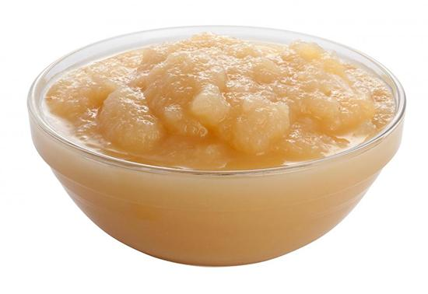 | Однорідна маса
2. | Смак, запах, колір |  | Смак в міру солодкий, запах яблук
3. | Консистенція |  | Однорідна

ІНСТРУКЦІЙНО-ТЕХНОЛОГІЧНА КАРТКА
Найменування _Начинка з вишні ________
№1138 Збірник технологічних карток на страви та кулінарні вироби для закладів ресторанного господарства 2007 р

№  з\п | Найменування  продуктів | Маса, г |  | Послідовність  операцій | Обладнання,  інвентар, посуд | Технологія приготування
№  з\п | Найменування  продуктів | Брутто | Нетто | Послідовність  операцій | Обладнання,  інвентар, посуд | Технологія приготування
1 | Вишня | 1550 | 1240 | 1.Обробка ягід.  2.Видалення кістки та плодоніжки.  3.Пересипання цукром.  4.Приготування начинки. | Обладнання:  виробничий стіл, ваги.  Інвентар, посуд: миски, лопатка, ложка | У вишні видаляють плодоніжку і кісточку, промивають, пересипають цукром та залишають на 3-4 години у прохолодному місці. Сік, що виділився, відціджують, а м'якоть використовують як начинку.  II с п о с і б . Ягоди перебирають, миють, видаляють плодоніжки і кісточки. М'якоть посипають цукром і прогрівають до температури 30-40 °С, потім при безперервному помішуванні вводять манну крупу і прогрівають при температурі 90-95 °С не більше 30 хв.  Охолоджують і використовують.
2 | Цукор | 150 | 150
 | Вихід: | - | 1000

КАРТА КОНТРОЛЯ

ЩО ПЕРЕВІРИТИ? | МАЛЮНОК | ВИМОГИ ДО ЯКОСТІ
Зовнішній вигляд | 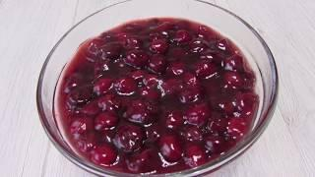 | Маса з кусочків або цілі плоди вишні.
Смак, аромат |  | Приємний, властивий виду начинки, без стороннього смаку та запаху.
Колір |  | Властивий кольору ягід.
Консистенція |  | М'яка, соковита.

ІНСТРУКЦІЙНО-ТЕХНОЛОГІЧНА КАРТКА
Найменування _Начинка з яблук________
№1138 Збірник технологічних карток на страви та кулінарні вироби для закладів ресторанного господарства 2007 р

№  з\п | Найменування  продуктів | Маса, г |  | Послідовність  операцій | Обладнання,  інвентар, посуд | Технологія приготування
№  з\п | Найменування  продуктів | Брутто | Нетто | Послідовність  операцій | Обладнання,  інвентар, посуд | Технологія приготування
1 | Яблука свіжі | 1150 | 1012 | 1.Обробка яблук.  2.Видалення кістки та плодоніжки.  3.Пересипання цукром.  4.доведення до кипіння.  5.Охолодження. | Обладнання:  Електрична плита  виробничий стіл, ваги.  Інвентар, посуд: миски, лопатка, ложка, ніж, каструля, обробна дошка. | У яблуках видаляють насіннєве гніздо і шкірку, нарізують скибочками і пересипають цукром або цукровою пудрою  на 1000 г яблук 300 г цукру і манною крупою, яка зв’язує вологу, що при цьому виділяється. Начинку використовують одразу, інакше яблука потемніють і пустять зайвий сік.
2 | Цукор | 300 | 300
 | Вихід: | - | 1000

КАРТА КОНТРОЛЯ

ЩО ПЕРЕВІРИТИ? | МАЛЮНОК | ВИМОГИ ДО ЯКОСТІ
Зовнішній вигляд | 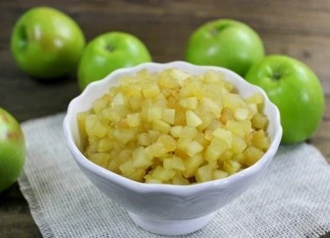 | Начинка світло – кремового кольору, однорідна.
Смак, аромат |  | Приємний, властивий даному виду яблук.
Колір |  | Світло – жовтий.
Консистенція |  | М'яка, соковита.

ІНСТРУКЦІЙНО-ТЕХНОЛОГІЧНА КАРТКА
Найменування _Начинка з гарбуза.______
В. С. Доцяк Українська кухня, 1998 р

№  з\п | Найменування  продуктів | Маса, г |  | Послідовність  операцій | Обладнання,  інвентар, посуд | Технологія приготування
№  з\п | Найменування  продуктів | Брутто | Нетто | Послідовність  операцій | Обладнання,  інвентар, посуд | Технологія приготування
1 | Гарбуз | 1620 | 1140 | 1.МКО гарбуза.  2.Нарізання.  3.Припускання.  4.Охолодження.  5.Перемішування. | Обладнання:  виробничий стіл,  електрична плита, ваги.  Інвентар, посуд: миски, лопатка, ложка, обробна дошка, ніж, сковорідка, каструля. | Гарбуз очистити від шкірки порізати на шматочки, додати цукор та вершкове масло, припустити до готовності. Дати декілька хвилин охолонути.
2 | Масло вершкове | 100 | 100
3 | Цукор | 100 | 100
 | Вихід: | - | 1000

КАРТА КОНТРОЛЯ

ЩО ПЕРЕВІРИТИ? | МАЛЮНОК | ВИМОГИ ДО ЯКОСТІ
Зовнішній вигляд | 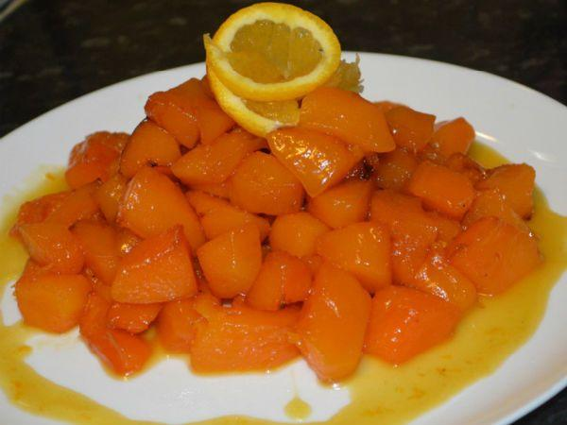 | Маса з кусочків.
Смак, аромат |  | Приємний, властивий виду начинки, без стороннього смаку та запаху
Колір |  | Властивий кольору гарбуза.
Консистенція |  | М'яка, соковита.

